集和出发 8：30既定地点司机到位，各位请上座。
心花路上 8：00-9：30旅途中，带着期盼来到美丽的乐农湖畔生态园；
前期准备 9：30-9：40 统一去洗手间、统一集中、教练讲解、统一换红军服、活动流程通告等。
9:40-12:00 重温伟人事迹、了解党的历史、走一遍长征路、玩一场具有特色的红色运动会
英模长廊： 走一遍伟人所走过的道理，可以使我们更加轻易地理解伟人这么写的目的以及他当时的心情。所以，我们应该重温经典，感受作者当时的心境！
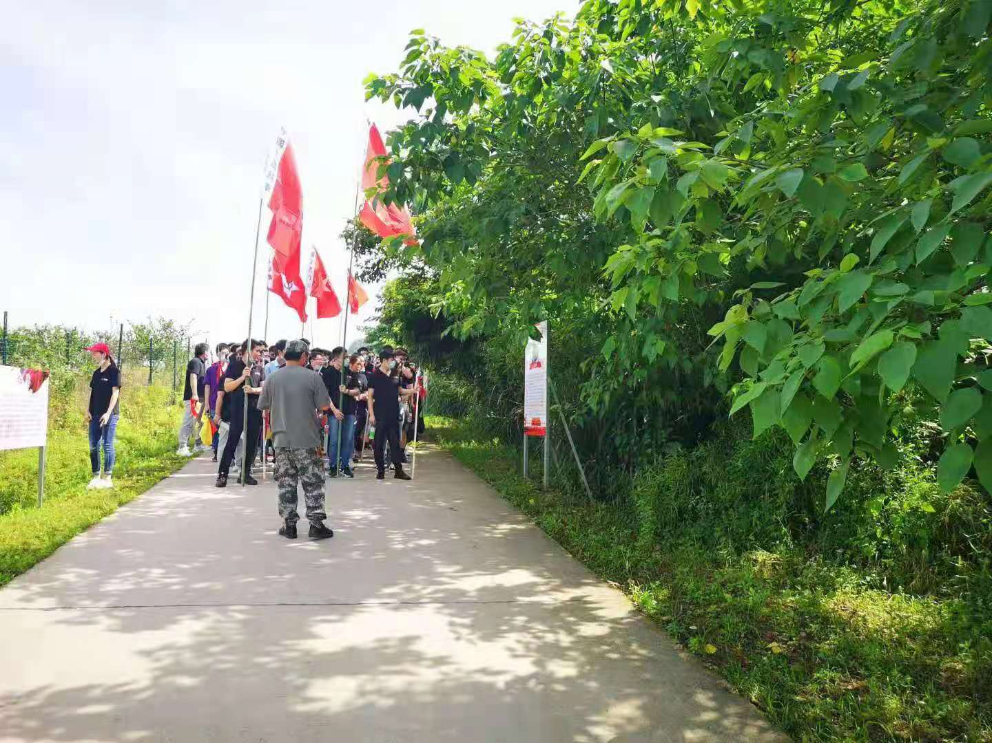
党史馆：学史明理，切实弄清楚历史和大家为何醉终选择了党，进而在党的领导下夺取新时代坚持和发展特色社会主意新胜利。
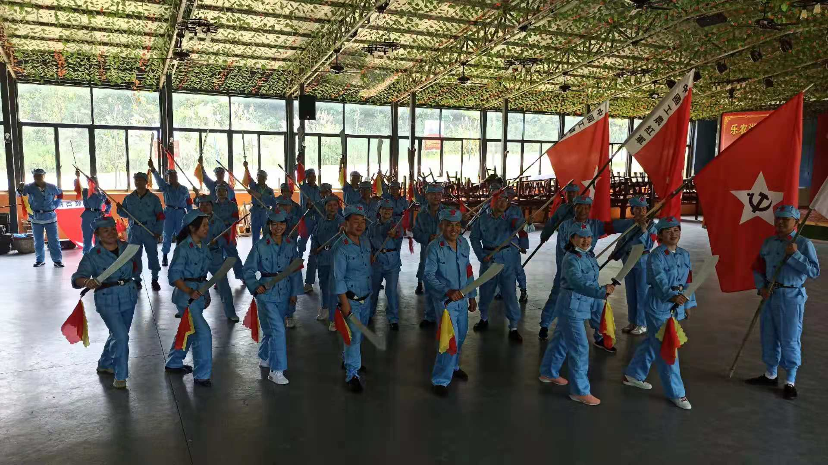
重走长征路：长征，这部伟大的精神史，党用铁一般的意志和坚定的信念铸造了一座跨越时空的丰碑。漫漫长征路，其中也发了许多扣人心弦的故事，下面让我们跟随着他们的脚步，一起走长征。
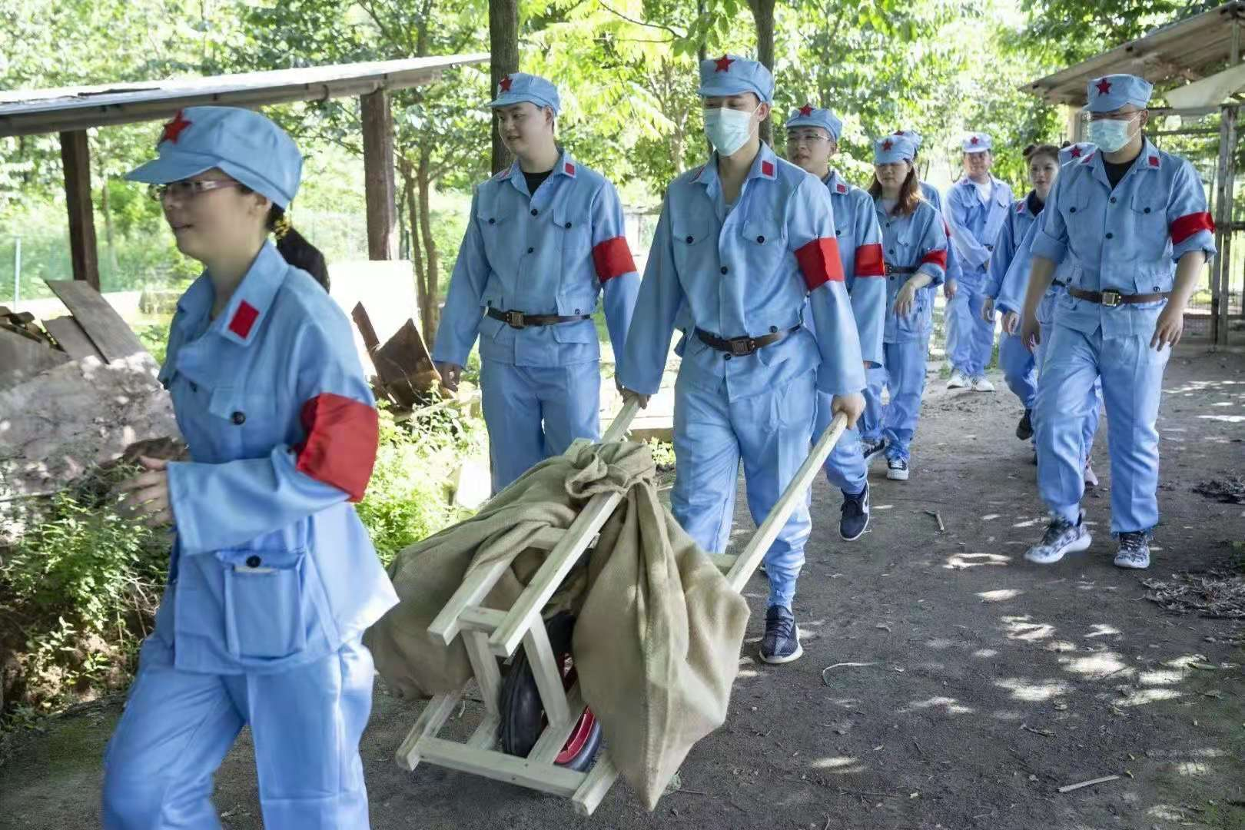
红色运动会：红色运动会是在红色文化中融入了体育文化，在活动中充分利用体育赛事的形式和规则，生动地展示我们民族气节和风骨的红色文化。在团建活动中汲取、吸收优绣的红色文化。
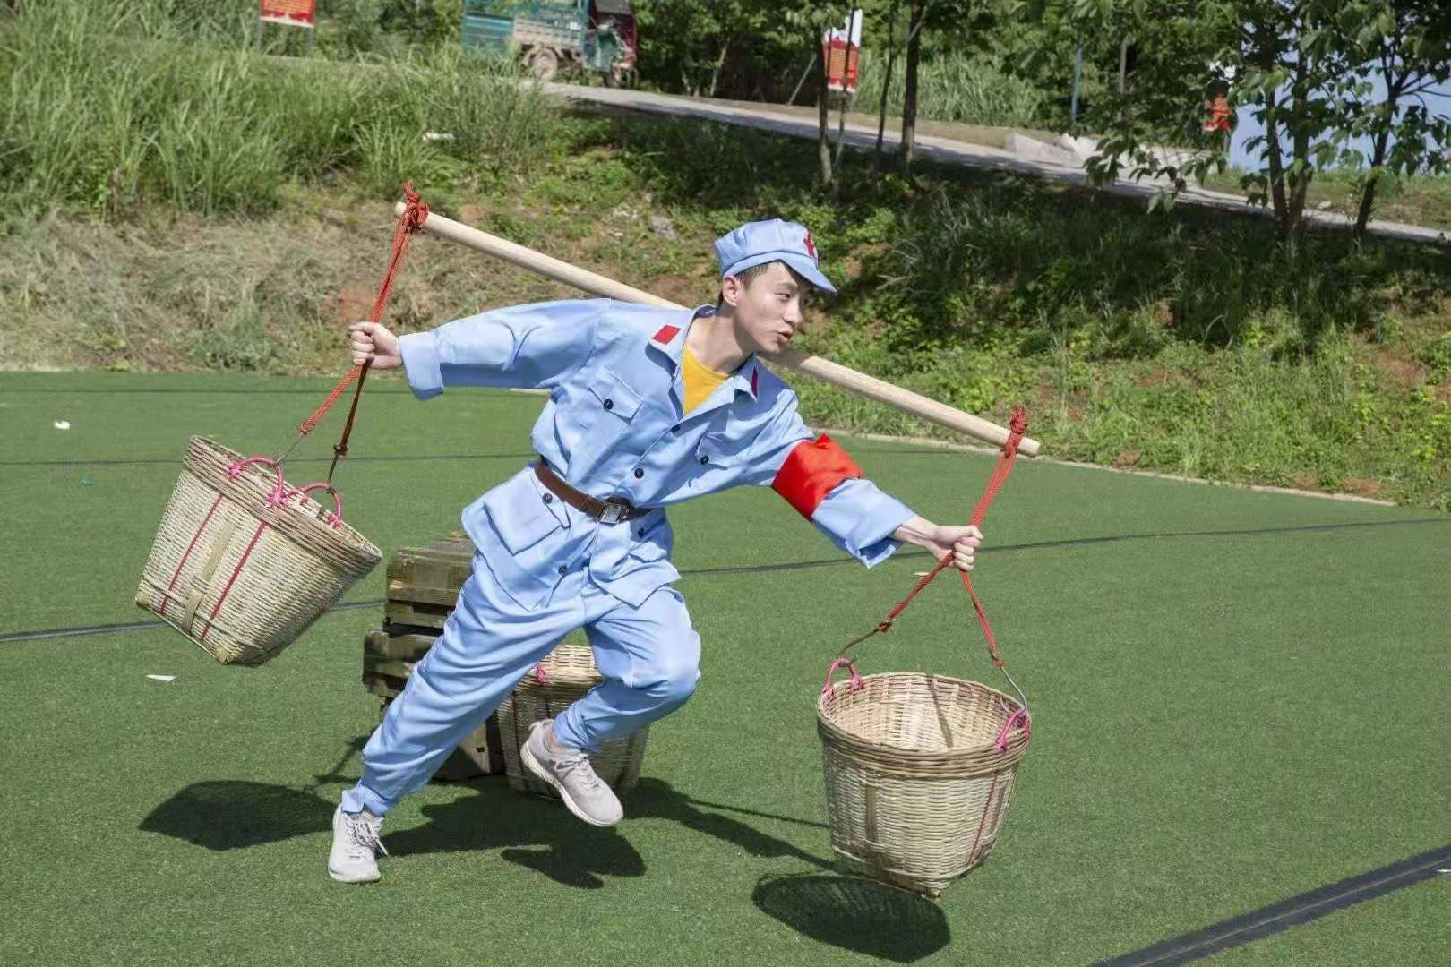
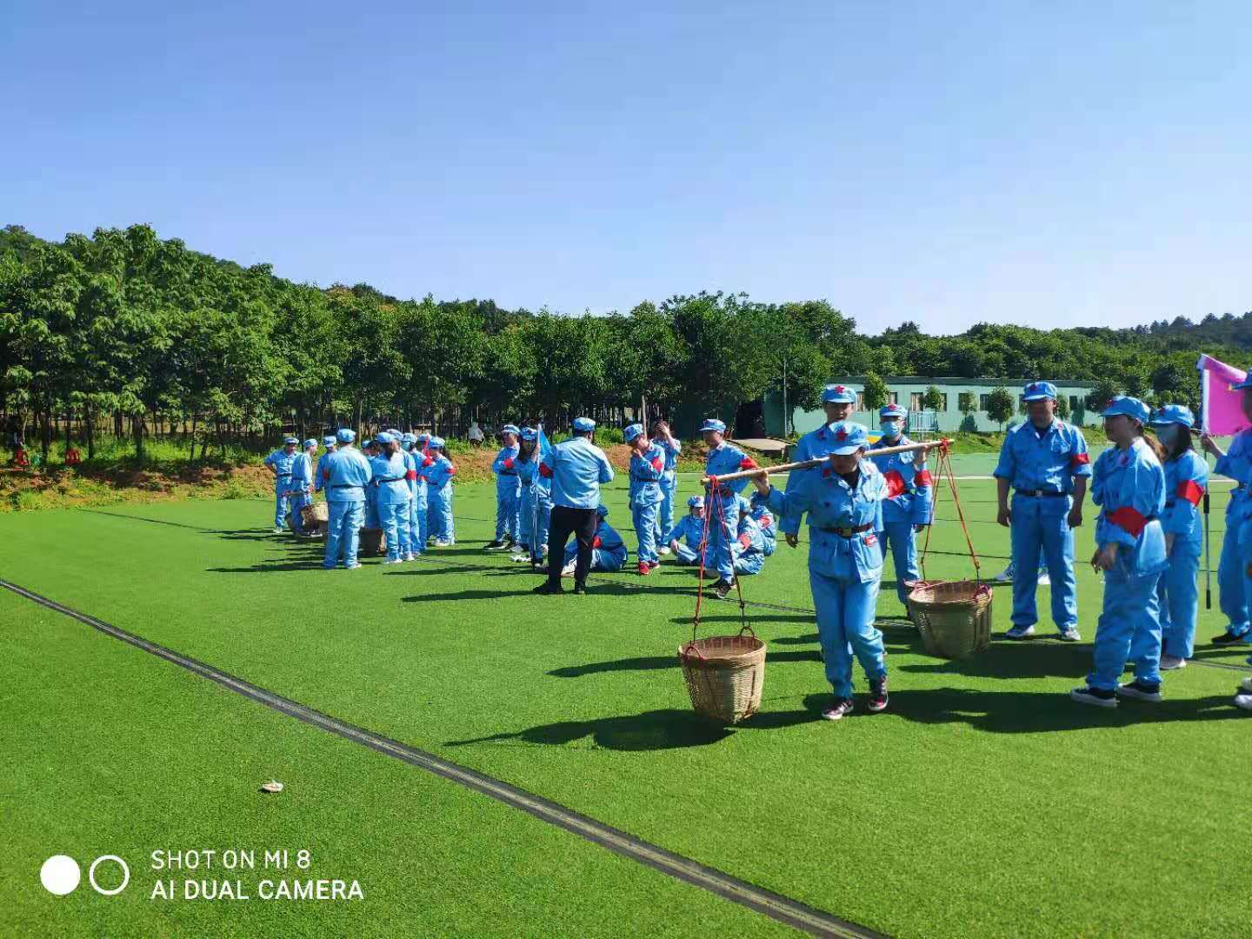
12:00-13:30红军餐（土锅土灶埋锅做饭）
排兵布阵 12：00-12：20炊事班班长、火夫、主刀、小厨、打杂等分组、就位。
各就各位 12：20-13：30食材获取：抓鸡、抓鱼、摘菜、捡柴火、宰杀、清洗、配料及工具领用等分头行动吧！
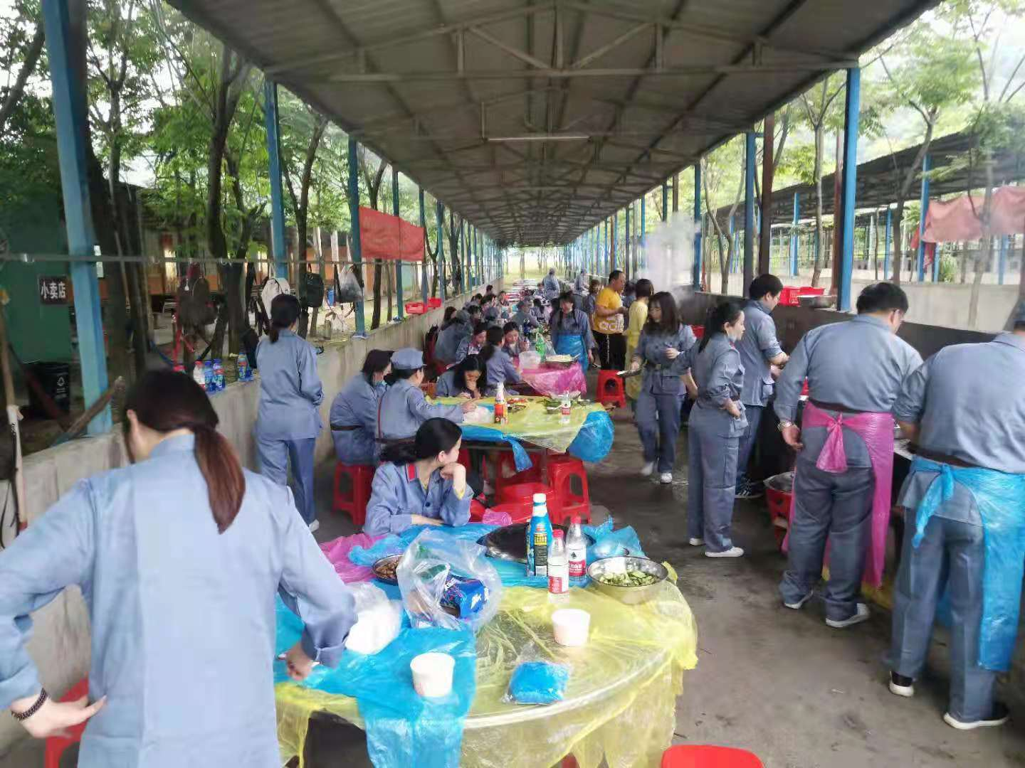
13:30-17:00游玩休闲
射箭、陶艺、水上竹筏、踩单车、钓鱼、台球、乒乓球、羽毛球、篮球、足球、棋牌、卡拉OK、环山徒步、秋千、吊床、穿越迷宫、彩虹滑道等全部都有，均可随意体验，不限时间不限次数。
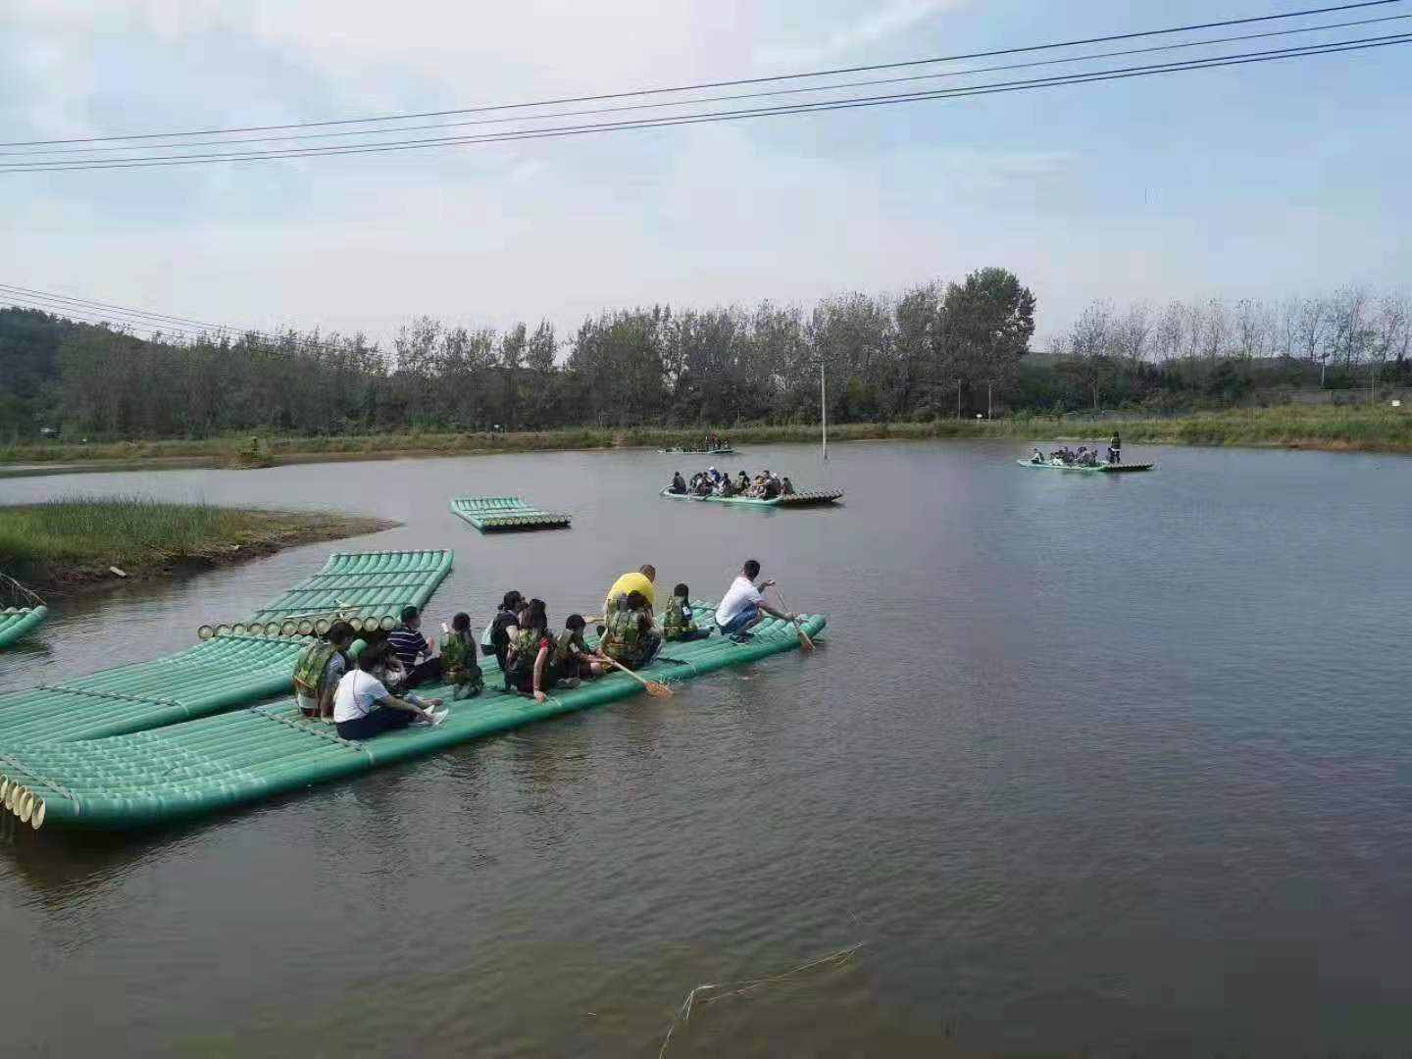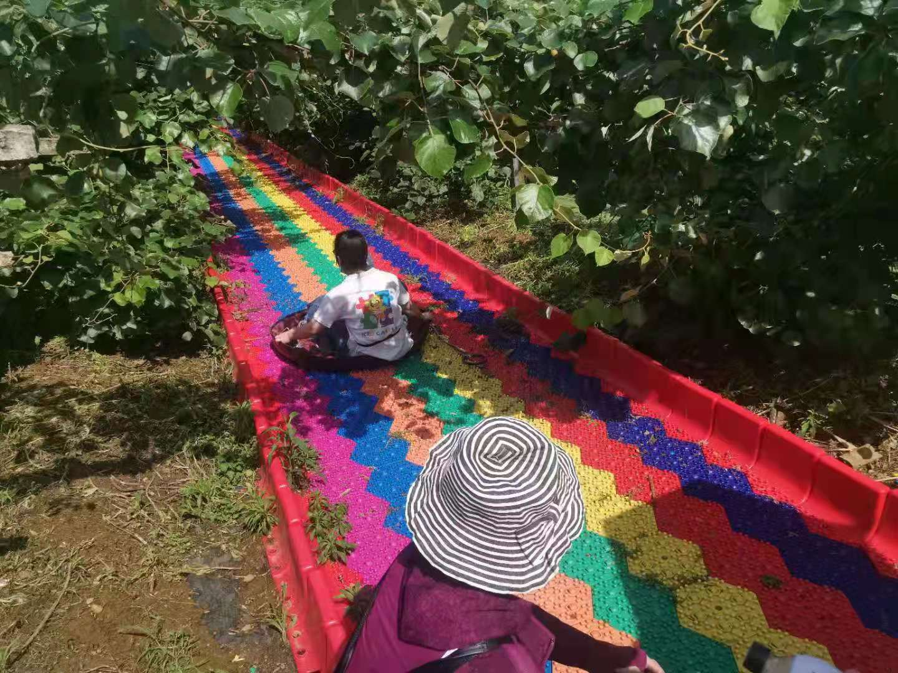
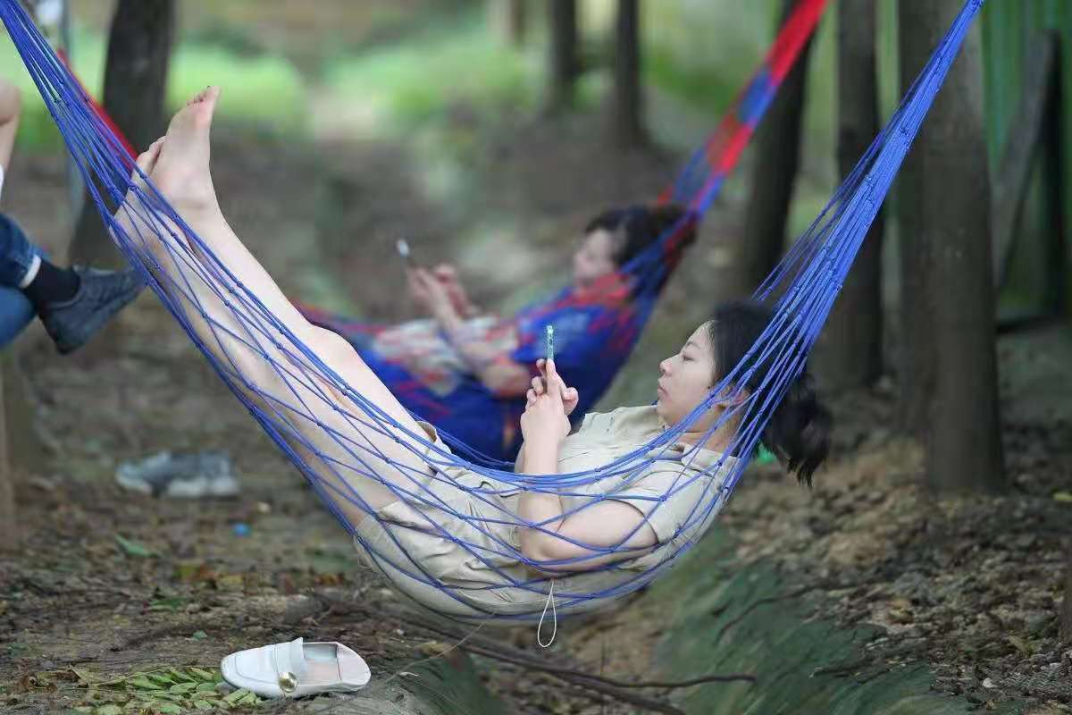
报价：238元 ；不含发嘌、1正餐
景区门票
用餐：野炊、烧烤、农家餐（三选一）u
娱乐项目：台球、乒乓球、羽毛球、篮球、陶艺、射箭、吊床、唱歌。
保险：场地责任险
费用不含
行程外自费项目及私人产生的个人费用等；
行程中客人发生的个人费用（电话费、酒水、个人伤病医疗费等）；
由于不可抗拒原因而需要变更行程时产生的费用（包括但不限于自然灾害等）。
注意事项
出游注意防晒，景区种植花卉施有机肥蚊子较多，注意防蚊（可携带驱蚊水)，尽量穿运动休闲类衣服及鞋子，方便参与活动；
能尊重科学的徒步和领队的安排，一切行动以团队利益为主，要有团队意识，有良好的协作协调能力。一切行动听指挥不要擅自离队，个人的行为应以大局为重；
活动中如感到身体异样，及时告知领队或队友，不可刻意承受；
请勿乱丢废弃物，勿随便采摘花或植物。请自觉遵守社会公德，维护环境卫生；
未成年人、残疾人须在监护人陪同下观光游玩，严禁其单独游玩，以免发生意外；
活动前请注意身体健康，切勿吃生食、生海鲜、忌暴饮暴食，保持充足体力。
注意事项

